

PROJETO: “EM CASA TAMBÉM SE APRENDE”
2º ANO DO ENS. FUNDAMENTAL
Período: 21ª semana 22\09\20 a 28\09\20
ATIVIDADES INTERDISCIPLINARES
Componentes curriculares: Língua Portuguesa, Matemática, Ciências, Geografia e História.

Aluno(a): ____________________________________________________________________________________
_____________________________________________________________________________________

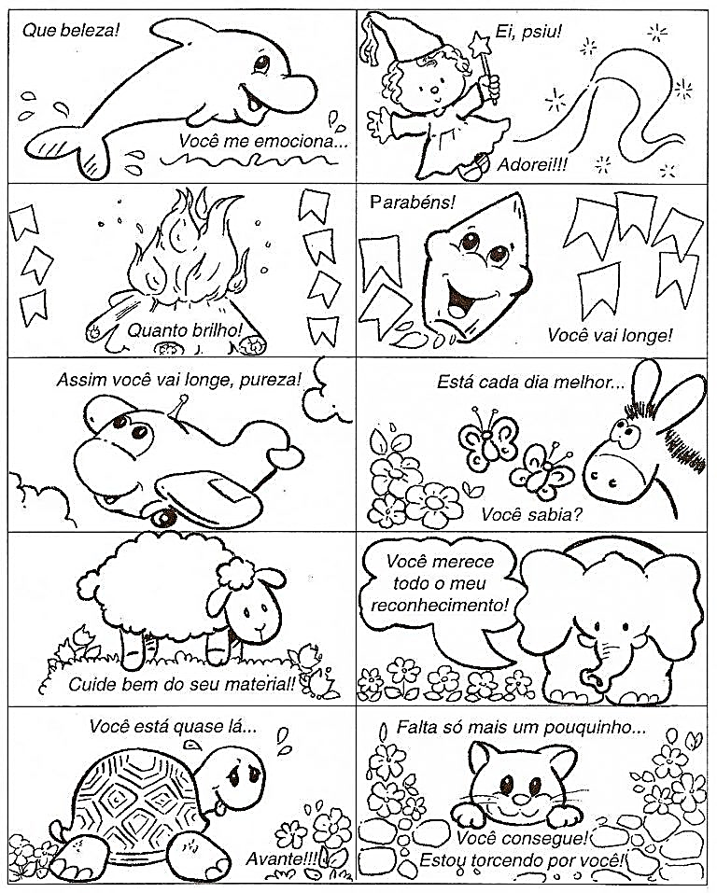

Continue se dedicando aos estudos...
Capricho e entusiasmo ao fazer as atividades farão de você vitorioso!
Abraços cheios de saudade!
Continue se cuidando e protegendo quem você ama!

______________________________________________________________________________
- Em qual estação do ano estamos? Vamos relembrar o que determina as estações do ano?
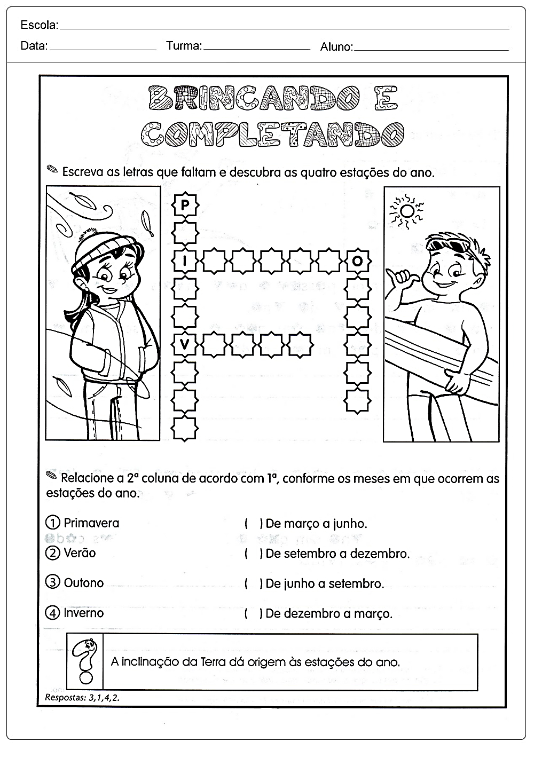
- Observe as imagens. Elas representam cada uma das estações do ano. Escreva o nome de cada uma das estações representadas pelos desenhos.
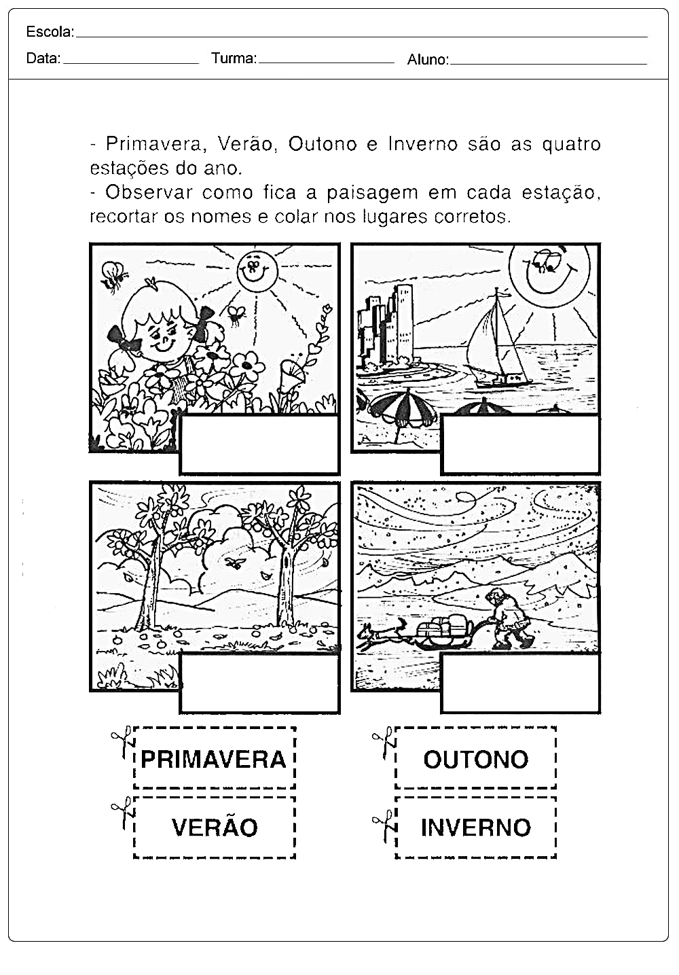
PROJETO: “EM CASA TAMBÉM SE APRENDE”
2º ANO DO ENS. FUNDAMENTAL
Período: 21ª semana 22\09\20 a 28\09\20
ATIVIDADES INTERDISCIPLINARES
______________________________________________________________________________
- No dia 22 de setembro, inicia-se a PRIMAVERA, ESTAÇÃO DAS FLORES. Encontre os nomes das flores no diagrama abaixo.
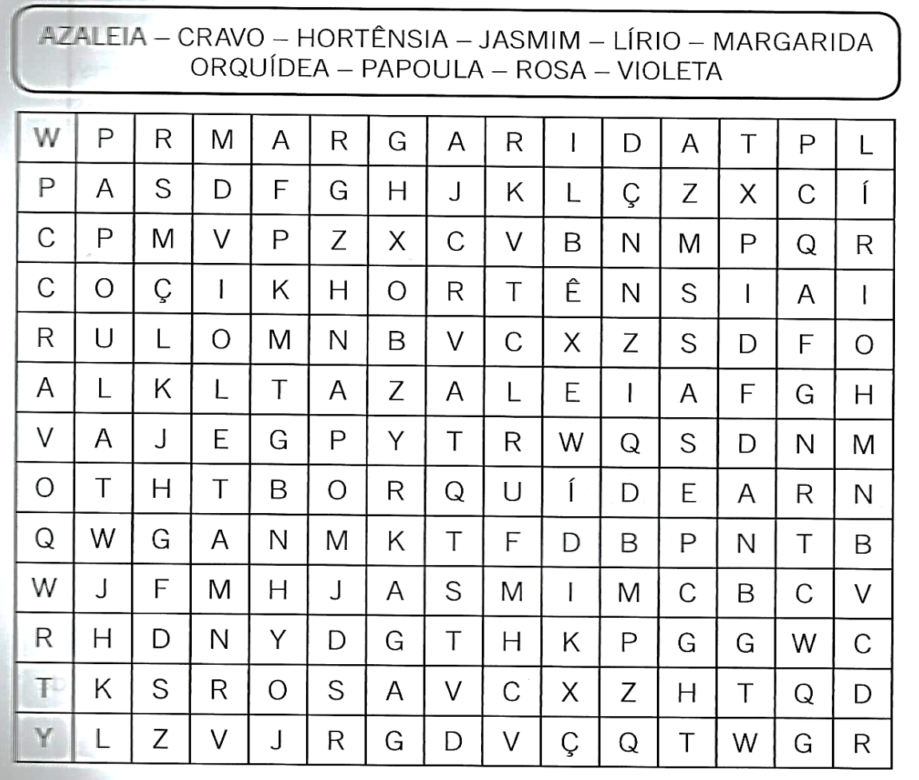
- Juntamente com o início da PRIMAVERA, acontece a SEMANA NACIONAL DO TRÂNSITO. Esta é uma semana de conscientização das pessoas sobre o trânsito e suas regras. Agora vamos embarcar neste tema. Para começar leia o poema:

Os sinais de trânsito
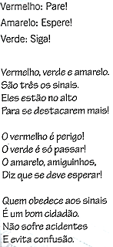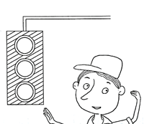

PROJETO: “EM CASA TAMBÉM SE APRENDE”
2º ANO DO ENS. FUNDAMENTAL
Período: 21ª semana 22\09\20 a 28\09\20
ATIVIDADES INTERDISCIPLINARES
______________________________________________________________________________
- Como se chama o sinal luminoso que controla os movimentos de veículos e pedestres?
_____________________________________________________________________________
- Procure no dicionário o significado das palavras:
TRÂNSITO – ___________________________________________________________________
______________________________________________________________________________
VEÍCULO – ____________________________________________________________________
______________________________________________________________________________
PEDESTRE – ___________________________________________________________________
______________________________________________________________________________
SEMÁFORO – __________________________________________________________________
______________________________________________________________________________
MOTORISTA – __________________________________________________________________
______________________________________________________________________________
- Você já observou estes símbolos em alguns acentos de transportes coletivos?
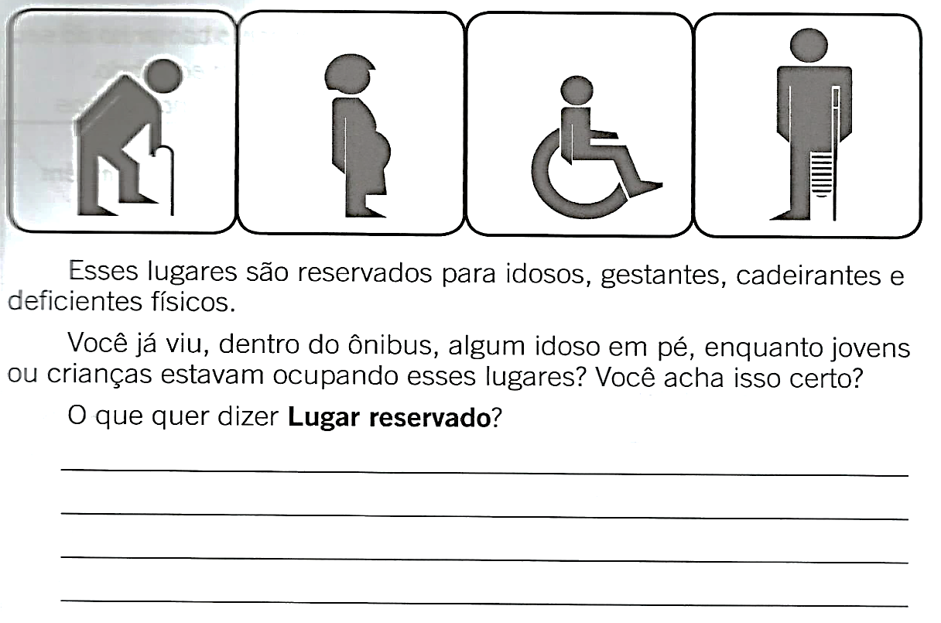
PROJETO: “EM CASA TAMBÉM SE APRENDE”
2º ANO DO ENS. FUNDAMENTAL
Período: 21ª semana 22\09\20 a 28\09\20
ATIVIDADES INTERDISCIPLINARES
______________________________________________________________________________
- O ônibus é um meio de transporte coletivo. Você já observou o aviso nos ônibus perto do motorista?
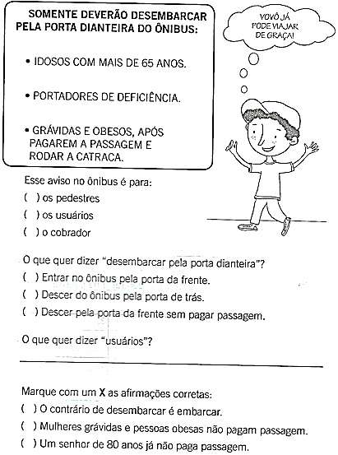

PROJETO: “EM CASA TAMBÉM SE APRENDE”
2º ANO DO ENS. FUNDAMENTAL
Período: 21ª semana 22\09\20 a 28\09\20
ATIVIDADES INTERDISCIPLINARES
______________________________________________________________________________
- Retire do aviso do ônibus:
  - Uma palavra com til: ___________________
  - Uma palavra monossílaba: ___________________
  - Uma palavra dissílaba: ___________________
  - Uma palavra trissílaba:___________________
  - O sinônimo de gordos:___________________
  - Uma palavra polissílaba:___________________
  - Uma palavra no plural:___________________
  - Uma palavra com três consoantes e duas vogais:___________________
______________________________________________________________________________
- Retire outras palavras da palavra abaixo:
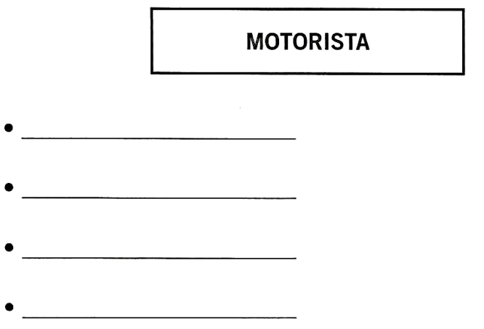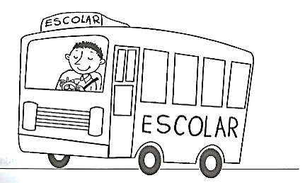
______________________________________________________________________________
- Observe a imagem e pinte na frase o nome do equipamento de segurança que foi mencionado nela.
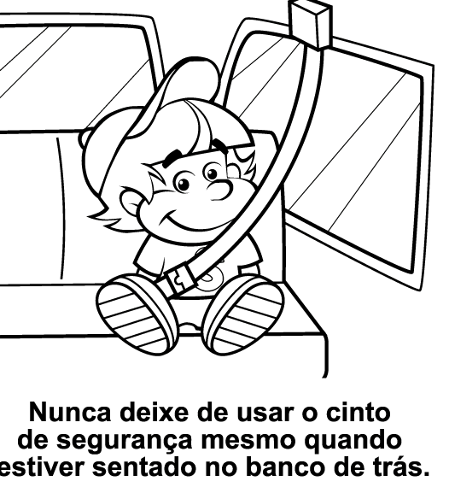
PROJETO: “EM CASA TAMBÉM SE APRENDE”
2º ANO DO ENS. FUNDAMENTAL
Período: 21ª semana 22\09\20 a 28\09\20
ATIVIDADES INTERDISCIPLINARES
______________________________________________________________________________
- As cadeiras infantis para transporte devem obedecer algumas regras. Veja a forma de usar cada modelo conforme o tamanho e idade da criança.
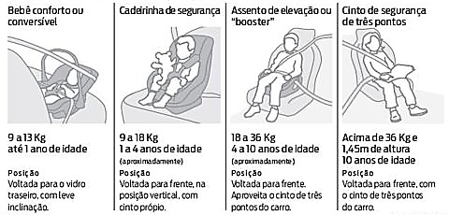
- Qual é a sua idade? _______________________________________
- Qual é o seu peso? _______________________________________
- Qual é o tipo de assento indicado para você?______________________________________
- Qual o instrumento você usou para descobrir o seu peso? ___________________________
______________________________________________________________________________
- Leia para se informar! A balança é o instrumento que usamos para pesar massa.
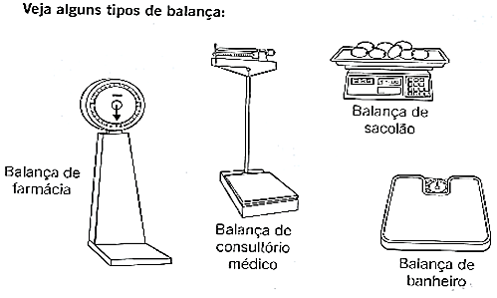
PROJETO: “EM CASA TAMBÉM SE APRENDE”
2º ANO DO ENS. FUNDAMENTAL
Período: 21ª semana 22\09\20 a 28\09\20
ATIVIDADES INTERDISCIPLINARES
______________________________________________________________________________
As balanças também mudam com o tempo...
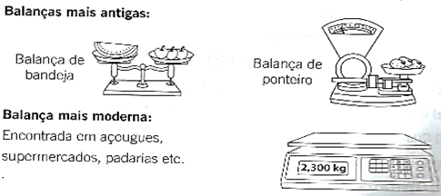
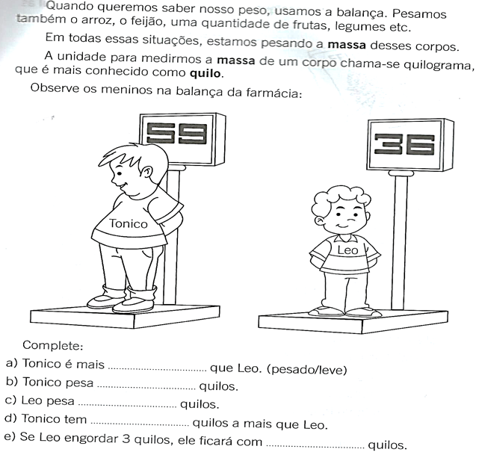
PROJETO: “EM CASA TAMBÉM SE APRENDE”
2º ANO DO ENS. FUNDAMENTAL
Período: 21ª semana 22\09\20 a 28\09\20
ATIVIDADES INTERDISCIPLINARES
______________________________________________________________________________
- Comparando pesos! Observe os pacotes de arroz e de feijão.
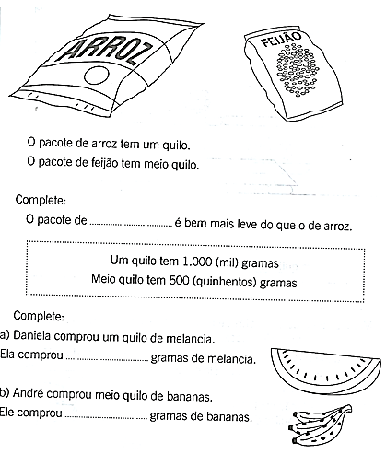
- Qual é o mais pesado?
  - Um caminhão ou um carro? ____________________________
  - Um quilo de algodão ou um quilo de chumbo? ____________________________
  - Um quilo ou uma tonelada? ____________________________
  - Eu ou minha mãe? ____________________________
  - Minha mãe ou meu pai? ____________________________
PROJETO: “EM CASA TAMBÉM SE APRENDE”
2º ANO DO ENS. FUNDAMENTAL
Período: 21ª semana 22\09\20 a 28\09\20
ATIVIDADES INTERDISCIPLINARES
______________________________________________________________________________
- A mãe de Sofia saiu para fazer compras. Antes, ela fez uma lista para não se esquecer de nada. Veja a lista que ela fez:
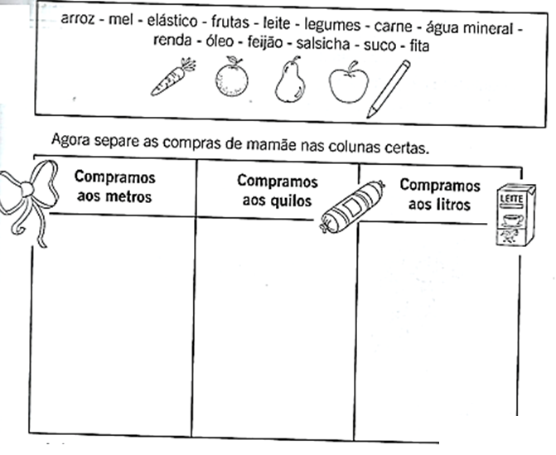
- Leia e resolva as situações abaixo:
  - Para fazer uma cortina, a mãe de Sofia gastou 32 metros de tecido e 64 metros de renda. Quantos metros ela gastou ao todo?
Operação | Resposta:  ______________________________________________________________

  - O pai de Sofia comprou 58 litros de suco para a festa de aniversário do irmão de Sofia. Os convidados tomaram 42 litros de suco. Quantos litros de suco sobraram?
Operação | Resposta:  ______________________________________________________________


PROJETO:
“EM CASA TAMBÉM SE APRENDE”
EDUCAÇÃO FÍSICA - 2º ANO DO ENSINOFUNDAMENTAL
___________________________________________________________________________
ATIVIDADE 03
VOCÊ JÁ BRINCOU DE MÍMICA?
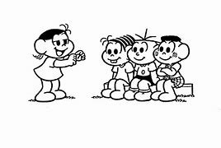
1.Recorte 10 pedaços de papel.
2.Escreva em cada um dos pedaços de papel nomes de diferentes animais.
3.Dobre os papéis e coloque numa caixa.
4. Escolha uma pessoa para começar a brincadeira. Essa pessoa pega um papel, lê o nome do animal e faz uma mímica para os outros adivinharem.
5. Quem adivinhar marca um ponto e vai ser o próximo a fazer a mímica.
6. Ganha o jogo quem fizer mais pontos.
_____________________________________________________________________________________
Chame as pessoas que moram com você para brincar de mímica.

1. Quais os animais que vocês escreveram?

_____________________________________________________________________________________

_____________________________________________________________________________________
2. Qual foi o animal mais difícil de adivinhar?

_____________________________________________________________________________________
3. Qual foi o animal mais fácil de adivinhar?

_____________________________________________________________________________________
4. Quem participou da brincadeira?

_____________________________________________________________________________________
5. Quem venceu o jogo?

_____________________________________________________________________________________
6. O que você achou dessa brincadeira?

_____________________________________________________________________________________

